HU.117 – ASSISTENTE VIRTUAL DO ANALISTA
PROJETO: Viabiliza — Sistema de Licenciamento Eletrônico

HISTÓRICO DE REVISÃO
DATA | RESUMO DAS ALTERAÇÕES | VERSÃO | Responsável
16/10/2026 | Revisão pela implementação vigente | 2.0 | Sudoeste Informática
16/10/2026 | Texto revisto para a linguagem de quem usa o sistema | 2.1 | Sudoeste Informática
19/10/2026 | Retirada das HUs sem funcionalidade no sistema, renumeração e reordenação das demais (retaguarda primeiro, portal depois) | 2.2 | Sudoeste Informática

VISÃO GERAL
Não há tela em que o analista envie uma pergunta e receba resposta em conversa. O que existe é a guarda e a busca de casos parecidos, sem página que use essa busca na ficha. Sem provedor dessa busca, nenhum caso parecido é inventado. A busca devolve os precedentes mais próximos de um texto, não redige parecer e não decide o processo. A carga desses precedentes é uma rotina de preparação, não um assistente. Minuta de parecer, resumo e justificativa são outras funções da ficha e não um diálogo. Ligar a função de assistente não abre conversa, porque não há essa checagem numa tela de perguntas.

SUMÁRIO

ÉPICO: EP14 — Inteligência Artificial
HISTÓRIA DE USUÁRIO: Assistente virtual do analista
PRÉ-REQUISITOS
DEPENDÊNCIAS
INTERFACE DE USUÁRIO
TELA 1 - Assistente do analista
COMPORTAMENTO ESPERADO TELA 1

ÉPICO: EP14 — Inteligência Artificial
Como analista quero perguntar sobre regras e casos parecidos quando a conversa existir, de modo que a busca de precedentes não seja apresentada como diálogo.

HISTÓRIA DE USUÁRIO: Assistente virtual do analista
Como analista quero saber que ainda não há pergunta e resposta na ficha, de modo que eu não espere um parecer vindo de uma conversa inexistente.

PRÉ-REQUISITOS
• Provedor de busca por semelhança ativo, apenas para guardar ou localizar precedentes
• Não há pré-requisito de conversa, porque a tela não existe

DEPENDÊNCIAS
Passadas
• Nenhuma

Futuras
• Nenhuma

INTERFACE DE USUÁRIO

TELA 1 - Assistente do analista
Caminho no menu: Não há tela de conversa. A ficha de análise não usa a busca de casos parecidos.

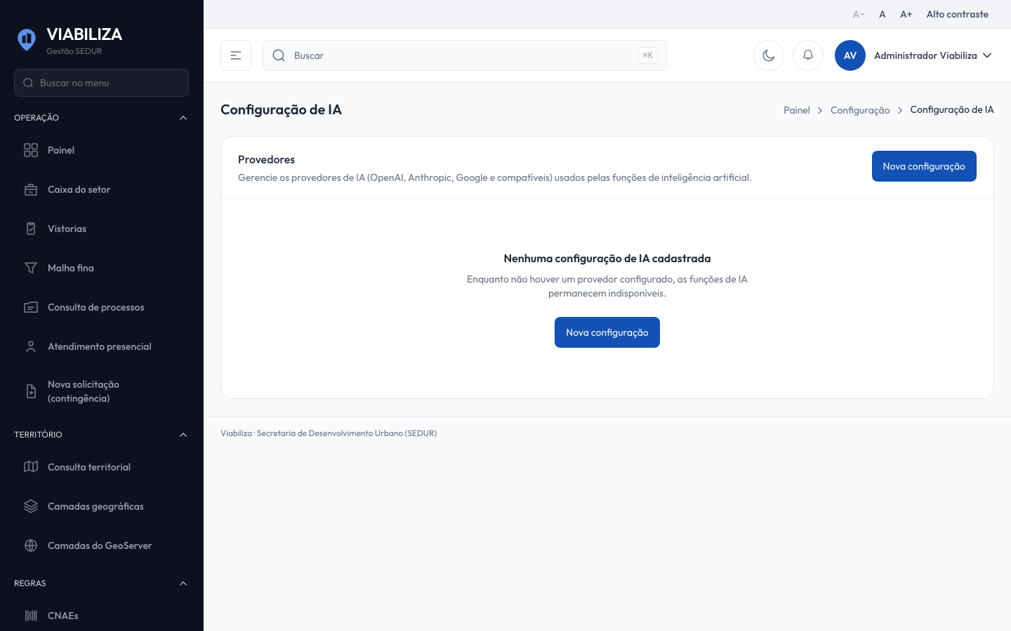

COMPORTAMENTO ESPERADO TELA 1
Cenário 1: Pergunta em conversa
Dado que o analista procura um assistente para perguntar sobre o processo
Quando percorre o console
Então não há tela de conversa e o sistema ainda não responde este serviço

Cenário 2: Busca de casos parecidos
Dado que a busca de precedentes é usada e há provedor dessa busca
Quando um texto é comparado
Então voltam os casos mais próximos e nenhuma decisão é gravada

Cenário 3: Sem provedor
Dado que não há provedor de busca por semelhança
Quando se tenta guardar um precedente
Então nada é indexado e nenhum caso parecido é inventado

